Curriculum Vitae

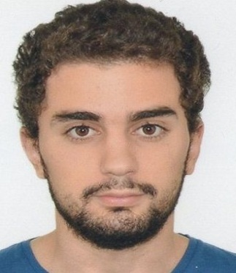
Martin Alejandro Pérez Unzaga Teléfonos : 3969-8134 / 15-30-322013
Fecha de Nacimiento: 5/11/1997 Domicilio: Bolívar 130, Lomas de Zamora
Estado civil: Soltero Correo Electrónico: martinperezunzaga@hotmail.com
Nacionalidad: argentino

Formación académica:
Carrera de Contador Público en UNLZ, en curso
Instituto Corazón Inmaculado de María, Lomas de Zamora
Bachiller con orientación en Economía y Administración, finalizado en 2015
Instituto Corazón Inmaculado de María, Lomas de Zamora
Escuela Primaria Básica, finalizada en 2009

Puedo trabajar solo o acompañado. Me defino como una persona organizada y puntual, responsable con las tareas que se me asigne y que deba realizar.

Objetivos laborales:
Estoy interesado en que se me contrate en una empresa, comercio, etc. en la cual pueda adquirir experiencia laboral, pudiendo realizar cualquier tipo de tarea, estando abierto al aprendizaje continuo y a disposición de la persona que lo deba estar.

Otros:
Inglés: nivel de lectura, escritura, comunicación oral: básico
Conocimiento en informática: nivel de manejo: básico (Word, Excel, power point)

Disponibilidad horaria
Part time

